Atom û molekûl

Atom ji komekê ji pêkhatên pir piçûk ava dibe. Her tiştên li dora me ji atoman çêdibin. Atom ji gelek pêkhatên pir piçûk ku ji wan re “parçekok” tê gotin pêk tê. Parçekokên ku bi elektrîka pozîtîv barkirî ne, bi «proton», û yên bi elektrîka negatîv barkirî ne bi «elektron» tên binavkirin. Û ji parçekokên bêbar anku (bêalî) re, «niyotron» tê gotin. Di nivê atomê de tovik heye, kû ji proton og niyotronan pêk tê. Elektron li derdora tovikê digerin.

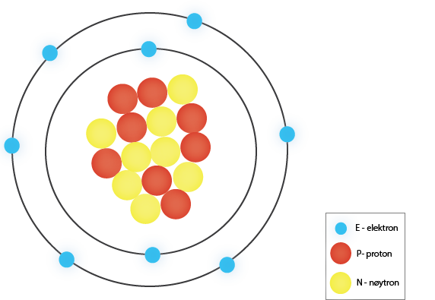

Modela Bohr atomek oksîjenê nîşan dide ku 8 elektron li dora tovikê digerin. Di tovikê de 8 proton û 8 niyotron hene.
(Illustrasjon NAFO)

Atom piçûktirîn pêkhatê gerdûnê ye û bi çavan nayê dîtin. Ji ber vê yekê hin modelên xêzkirî ka atom caweye têne bikaranîn. Modela ji bo hêsankirina zanîna rastîyê hatine çêkirin. Modela herî zêde ya ku tê bikaranîn, bi navê “Modela Bohr” tê naskirin.
Elektron, di vê modelê de, li derdora tovikê bi dûrahiyên cuda di rêgehan de digerin. Di rêgeha hundurîn de, cihê du elektronan tenê heye. Di rêgeha din de cîh ji bo heşt elektronan heye.

Di atoma oksîjenê de heşt elektron hene, ji ber wê yekê du elektron di rêgeha hundurîn de digerin, şeşên mayî jî di rêgeha derve de digerin. Hîdrojen û helîum atomên herî biçûk in, û ew asantirîn atom in. Piraniya caran tenê protonek di tovika atoma hîdrojenê de heye, û tenê elektronek ku li dora tovikê digere. Barê negatîv ê elektonê bi yê pozîtîv ê protonê hevsengiyê çêdike û bi vê yekê atoma hîdrogenê bêalî dibe. Ev tê wê wateyê ku atoma hîdrogenê bêbar e, û ji ber wê jî bêalî ye. Di atoma helîyumê de du proton, du niyotron, û du elektron hene. Ew hinekî ji atoma hîdrojenê mezintir e.
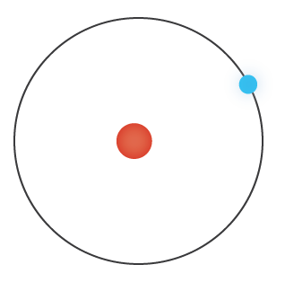

Modela Bohr atomek hîdrojenê bi protonekî di tovikê û ektronek li dora tovikê digerê de nîşan dide.

(Illustrasjon NAFO)

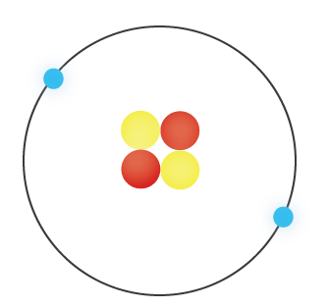
Modela Bohr atomek helyûmê bi du proton û du niyotronan di tovikê de nîşan dide. Du elektron li dora tovikê digerin.

(Illustrasjon NAFO)

Madeya ku ji heman cureyê atoman pêk tê jê re element tê gotin. Hejmara protonên di tovika atomê de cureya elementan destnîşan dike. Di xwezayê de îro 92 element hene. Her elementek bi semboleke taybet tê nivîsandin. Her sembol bi tîpekê yan du tîpan e. Hin mînakên ku sembolên elementan diyar dikin ev in: Oksîjen (O), Hîdrojen (H), Zêr (Au) û Zîv (Ag).
Piraniya atoman hez nêzîkbûna bi atomê din re dikin, ji ber ku ew dixwazin rêgehên xwe yên derve bi elektronan dagirin. Atom dikarin vê yêkê bi dabeşkirina elektronan bikin. Ji çend atomên ku elektronan parve dikin re molekûl tê gotin. Wek mînak, du atomên hîdrogenê karin elektronan parve bikin. Dûv re her du atom du elektronan li rêgeha xwe ya derve zêde dikin, û bi wî awayî rêgeh tijî dibe. Herdû atomên hîdrojenê (H) bi vi awayi dibin molekûlek hîdrojenê (H2). Av jî molekûleke; ku du atomên hîdrojenê (H) û atomeke oksîjênê (O) dibin molekûlek avê (H₂O).
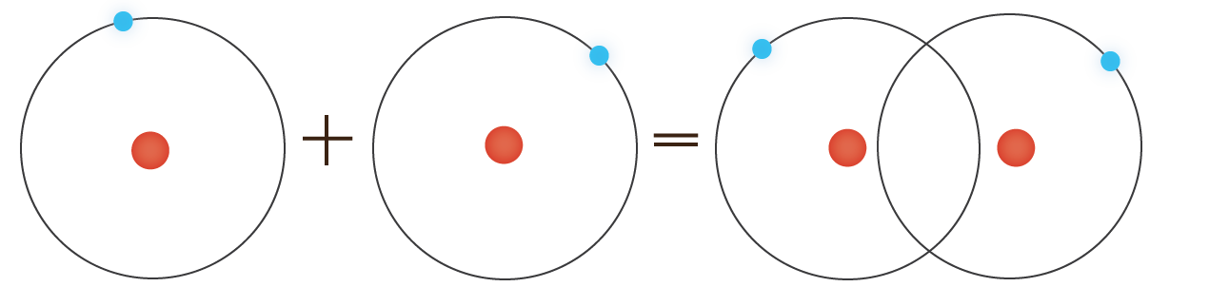
Modela Bohr du atomên hîdrojenê (H) nîşan dide ku bi hev re dibin molekulekûleke hîdrojenê (H2).
(Illustrasjon NAFO)

